«Г1УЛАРИ №1 ЙОЛУ ЮККЪЕРА ЮКЪАРАДЕШАРАН ШКОЛА»

Къовсам «Угарре а дукха кицанаш хуург» 5 класс

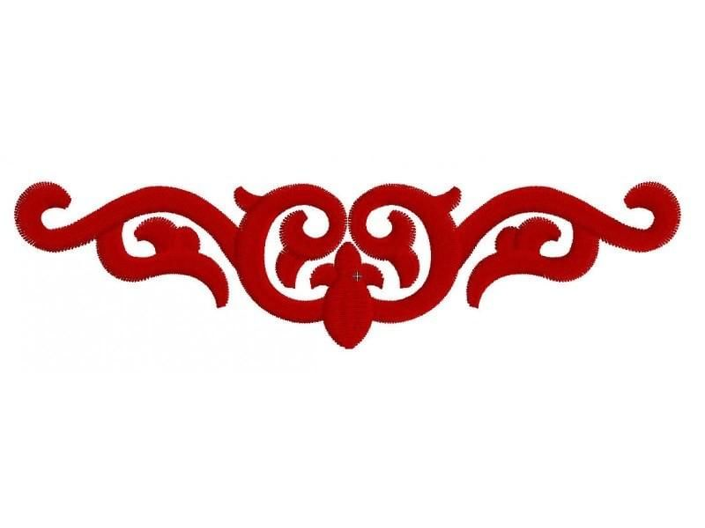

(класс шинна декъе йоькъу,толам баьккхинчанна 5 дуьллу)
1.Нохчийн маттахь даккха: Ученье- свет, неученье-тьма (дешар-серло, цадешар-бода) Поступай так,как хочешь ,чтобы поступали с тобой(хьайца нах дика хилийта лаахь,цаьрца дика хила хьо;хьайца схьалело ца луушдерг-нахана д1а ма леладе) Что на уме,то и на языке (стеган дагара дерг матто схьадуьйцу)

2. Доьзалах лаьцна кицанаш:
Дений, нанний муьт1ахь боцу доьзал – мостаг1ий бу. Да-нана ца леринарг, наха а ца лерина. Дика к1ант - ден накъост, вон к1ант - ден бала. Барт боцу юрт а, барт боцу доьзал а х1аллакхила. Дикачу йо1ана ала дош ца эшна, лекхачу попана хьоькху мох ца эшна. Шен ненан сий ца лардечо - Даймехкан сий а лар дийр дац. Ваша воцу ваша, т1ам бойна леча.

3.Чекхдаккха кица:
1илманан корта –хьекъал,___(хьекъалан корта –собар) Х1ума хаар -________(нахе ладог1ар) Дешар-серло._________(цадешар бода) Вина мохк __________(мазал а мерза бу)

4.Къинхьегамах лаьцнакицанаш:
Болх бар-цхьа къинхьегам,ца бар-ши къинхьегам. Къинхьегам-адаман шолг1а нана ю. Аьхка мало йинчо-1ай хало хьоьгу.

5.Маттах лаьцна кицанаш:
Хабар дукха дийцинчо,болх к1езиг бина. Туьран чов йирзина,матто йина чов йирзина яц. Хазчу дашо 1уьргара лаьхь баьккхина. Стеган дагара матто схьадуьйцу. Ойла ца еш дош ма ала,аьллачул т1аьхьа хьайн дашна т1ера ма вала. Дикачу дашо барт тобер, вочу дашо барт эг1ор.

